2019-2020学年 第 一 学期

实验报告

课程名称Python程序设计实验

系（部） 信息工程系

专业班级 电子信息科学与技术18-2

学生姓名 王子达

学生学号 201823010234

实验名称 |  | 代码复用技术:面向对象程序设计
实验目的 |  | 循序渐进地对课本上关于类、成员、继承、多态、运算符等知识点实例进行调试，加强对面向对象程序关键之处的巩固学习。
实验内容 |  | - 在aistudio上通过老师总结的各类案例和知识点进行学习。  2.利用aistudio对第六章典型案例进行调试运行。
实验仪器设备 |  | Jupyer Notebook，aistudio
姓 名 |  | 王子达 |  | 组 别
同组实验者 |  |  |  | 实验日期 | 2019.10.16
指导教师 |  | 魏光村
批阅意见
及 成 绩
实  验  步  骤 | 1 实验原理  2 实验过程记录  3 实验结果  4实验过程中存在的问题及解决方案  5 实验总结

1 实验原理
面向对象编程（Object-oriented Programming，简称OOP）是一种编程范例，它提供了一种结构化程序的方法，以便将属性和行为捆绑到单个对象中。另一种常见的编程范例是函数式编程，其构造类似于顺序执行的程序，因为它以函数和代码块的形式提供一组步骤，这些步骤顺序地流动以完成任务。关键的一点是，对象是面向对象编程范例的核心，不仅在函数编程中表示数据，而且在程序的整体结构中也是如此。
首先关注数据，每个事物或对象都是某个类的实例。Python中可用的原始数据结构（如数字，字符串和列表）旨在分别表示简单的事物，类用于创建新的用户定义数据结构，其中包含有关某些内容的任意信息。对于动物，我们可以创建一个Animal（）类来跟踪关于Animal的属性，如名称和年龄。
重要的是要注意一个类只提供结构 - 它是应该如何定义某个东西的蓝图，但它实际上并不提供任何真实的内容。 Animal（）类可以指定名称和年龄是定义动物所必需的，但它实际上不会说明特定动物的名字或年龄。
2 实验过程记录
2.1 在实验室中打开aistudio网页，并对课本上的精彩案例进行运行调试。
2.2 打开Python程序设计基础课本，找到课本中的典型例题进行编译运行。
2.3 找到课本中的典型例题，与练习题进行编译运行。
3 实验结果
3.1:示例6-1
设计Person类，并根据Person派生Teacher类，分别创建Person类与Teacher类的对象。
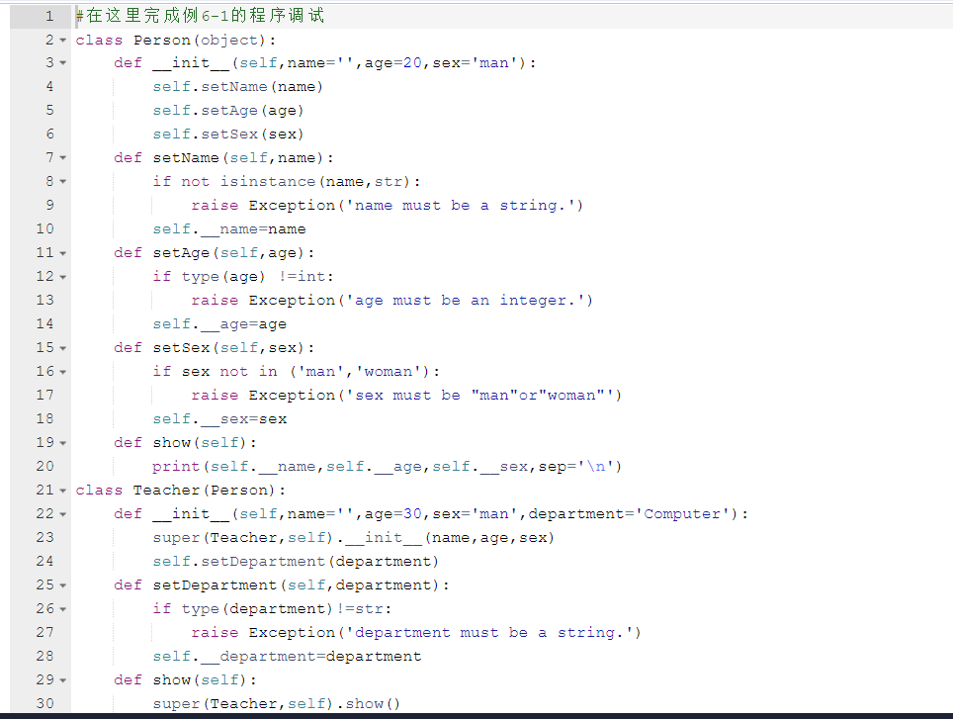
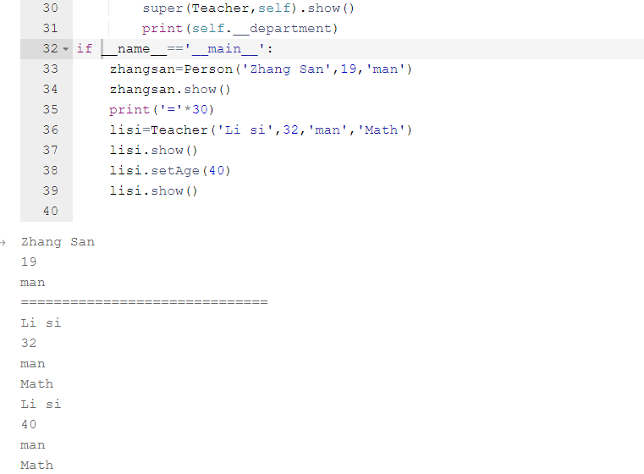
3.2 示例6-2
设计自定义双端队列类，模拟入队、出队等基本操作。
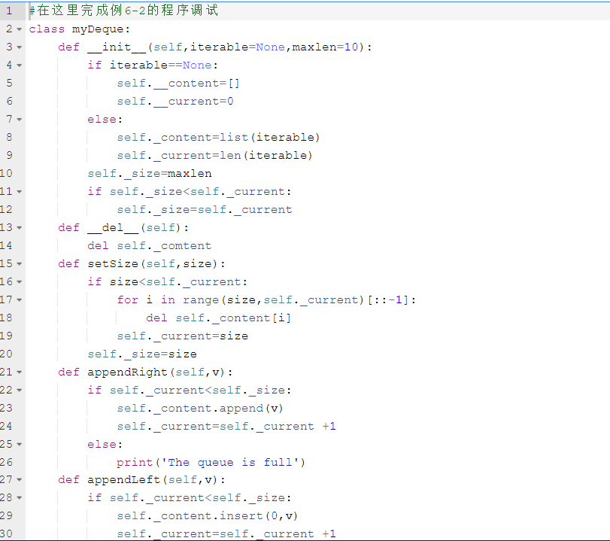
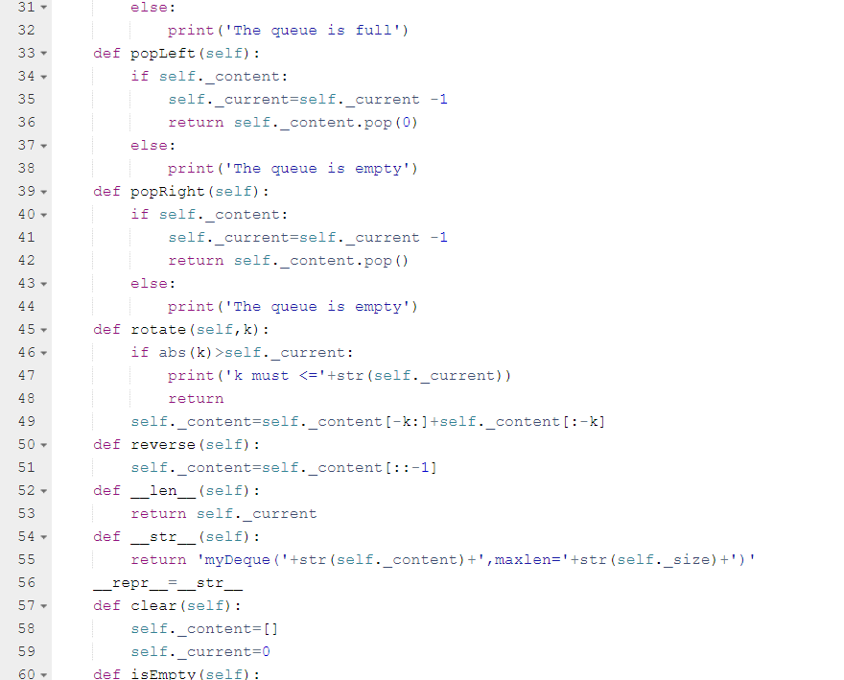
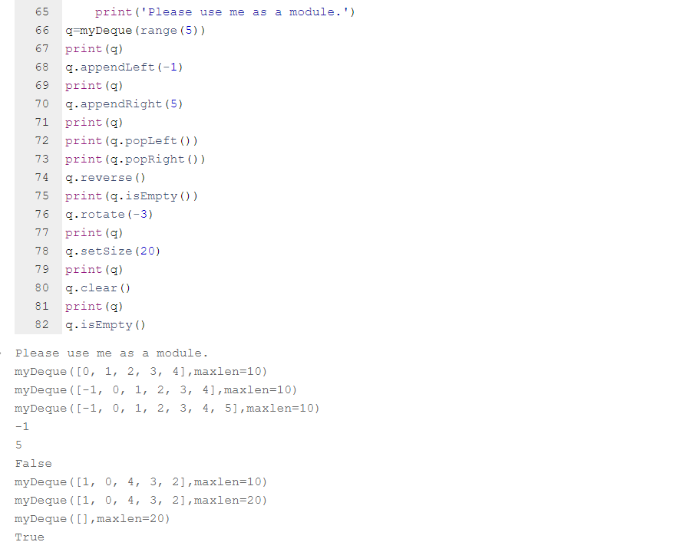

3.3 示例6-3
设计自定义栈类，模拟入栈、出栈、判断栈是否为空、判断栈是否已满以及改变栈大小等操作。
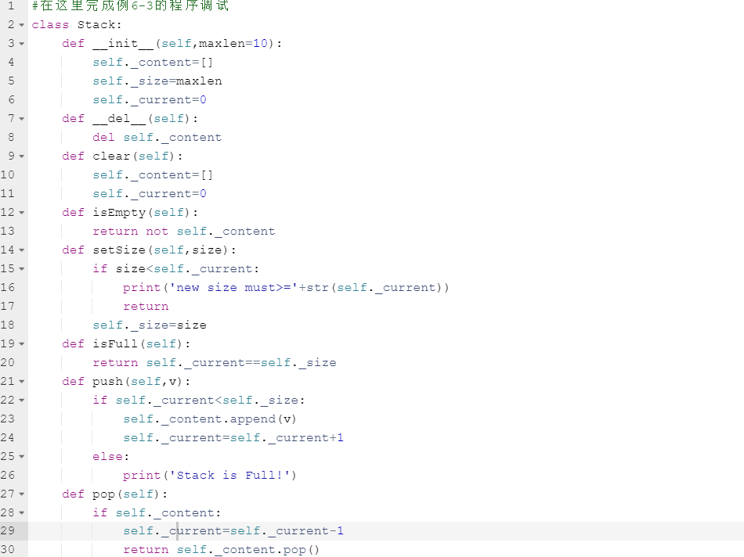
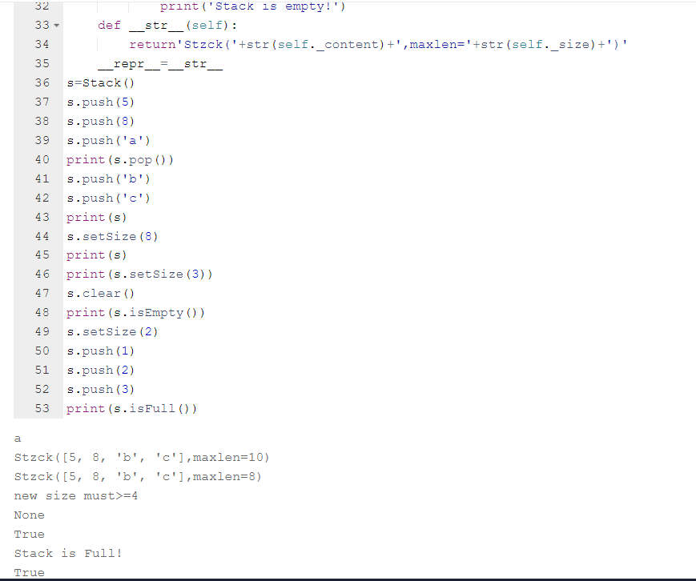
3.4练习：狗狗饿不饿
使用相同的文件，将一个实例属性is_hungry = True添加到Dog类。然后添加一个名为eat（）的方法，在调用时将is_hungry的值更改为False。找出喂养每只狗的最佳方式，然后输出“我的狗饿了。”如果所有人都饿了或“我的狗不饿”。
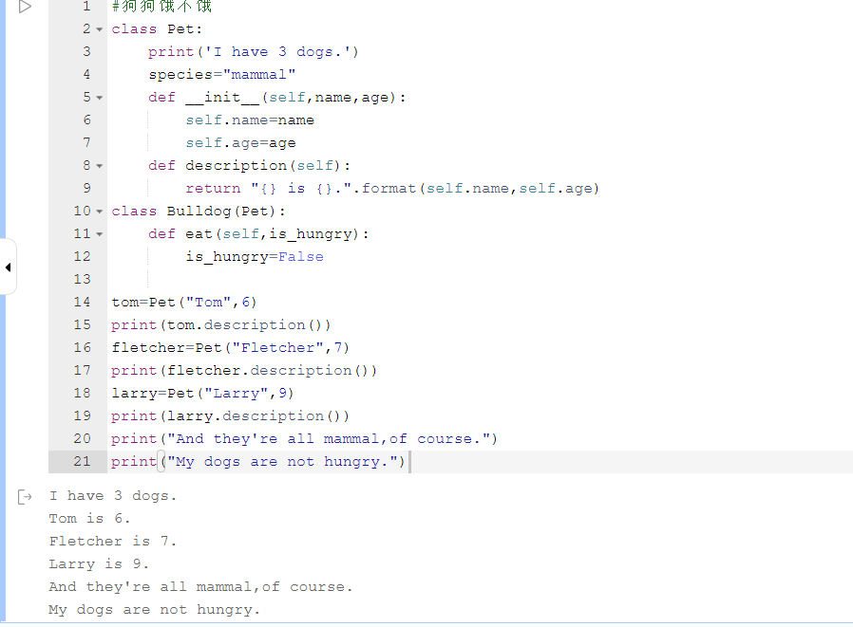
4实验过程中存在的问题及解决方案

由于没有看清题意，导致输入无效语法的错误
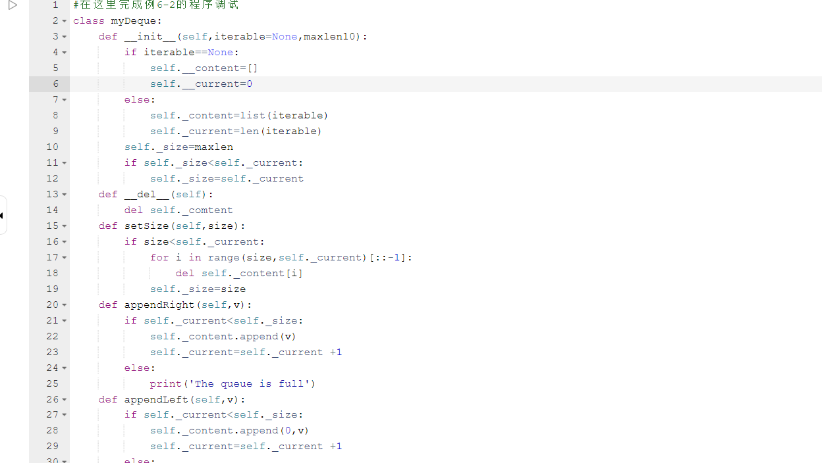
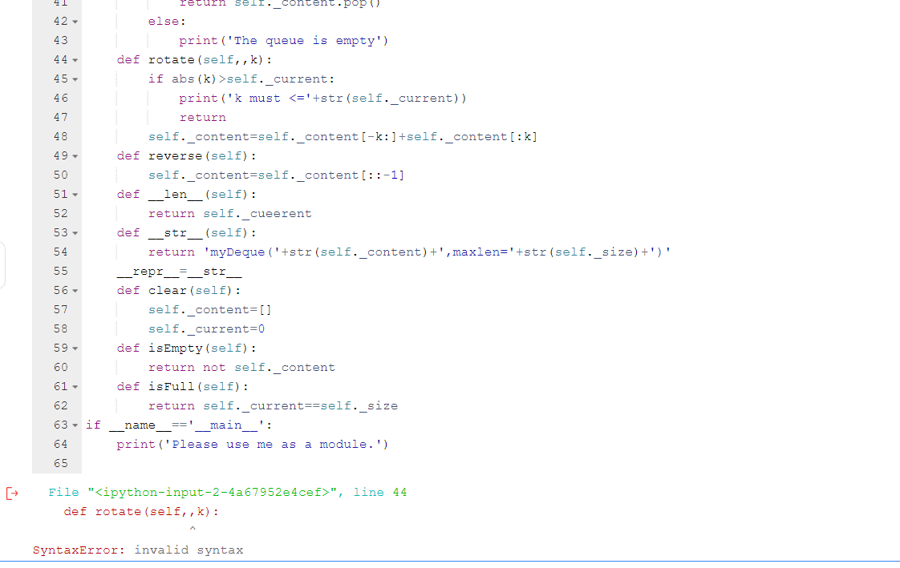
通过调试，与改正策略得到了正确答案
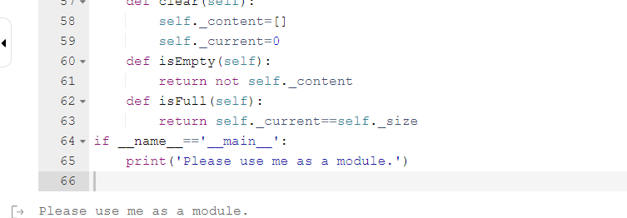
5 实验总结
通过这次实验，我收获了很多，通过对python语言的学习，一方面学习到了许多以前书本上没有的专业知识与知识的应用，另一方面还提高了自己动手做东西的能力，虽然只是入门，但是对我能力的进一步锻炼，也是一种考验。从中获得的诸多收获，也是很可贵的，是非常有意义的。在上机实验中我学到了许多新的知识。是一个让我把书本上的理论知识运用于实践中的好机会，原来，学的时候感叹学的内容太难懂，现在想来，有些其实并不难，关键在于理解。可以说这次实验不仅使我学到了知识，丰富了经验。也帮助我缩小了实践和理论的差距。编程重要的是多加练习也学习。在当今社会中，编程语言在不断的发展，我们也要及时的更新学习，才能适应现在的主流应用。

